ABSTRAK

ANALISIS BAHASA PADA UPACARA PERNIKAHAN ADAT JAWA TENGAH DI DESA KERAMAT GAJAH KECAMATAN GALANG KABUPATEN DELI SERDANG

OLEH:
YUYUN ISNARI
NPM. 191214007

Dalam pernikahan adat jawa terdapat beberapa tahapan atau prosesi yang harus dilalui, dimana masing-masing tahapan tersebut memiliki makna yang sangat sakral dan khusus. Di era globalisasi yang semakin moderen ini, ternyata sangat berpengaruh sekali terhadap budaya yang ada. Dalam perkembangannya sekarang ini, ternyata banyak sekali suku Jawa yang menggunakan ritual pernikahan adat Jawa, tetapi mereka tidak mengetahui makna yang terdapat di dalamnya. Atau dapat dikatakan hanya sekedar ikut-ikutan, padahal filsafah yang tertanam didalamnya memiliki makna yang sangat bagus dan patut kita tanamkan pada generasi penerus agar mereka senantiasa mengingat betapa budaya Jawa senantiasa menjunjung tinggi ritual yang sangat sakral. Permasalahan dalam penelitian ini adalah: Bagaimana penggunaan bahasa pada upacara pernikahan adat Jawa di desa Keramat Gajah Kecamatan Galang Kabupaten Deli Serdang?”. Tujuan dalam penelitian ini adalah: Untuk menganalisis penggunaan bahasa pada upacara pernikahan adat Jawa Tengah Di Desa Keramat Gajah Kecamatan Galang Kabupaten Deli Serdang dalam kajian sosiolinguistik”. Populasi dalam penelitian ini adalah: seluruh masyarakat Jawa yang ada di Sumatra Utara, khususnya masyarakat Jawa yang ada di Desa Keramat Gajah. Hasil penelitian menunjukkan bahwa di Desa Keramat Gajah ternyata masyarakat Jawanya masih menerapkan dan mengembangkan kebudayaannya, terutama dalam pelaksanaan upacara pernikahan. Dan dari hasil pengamatan yang sudah dilakukan oleh peneliti, ternyata di Desa Keramat Gajah penduduknya lebih banyak masyarakat Jawa. Sehingga dalam pengembangannya budaya Jawa lebih menonjol meskipun banyak sekali dalam pelaksanaan rangkaian upacara mereka hanya sekedar ikut-ikutan tanpa mengetahui dan memahami makna yang terkandung dalam setiap tahapan-tahapan upacara yang diadakan.

Kata kunci: Analisis Bahasa, Upacara Pernikahan Adat Jawa, Kajian Sosiolinguistik.

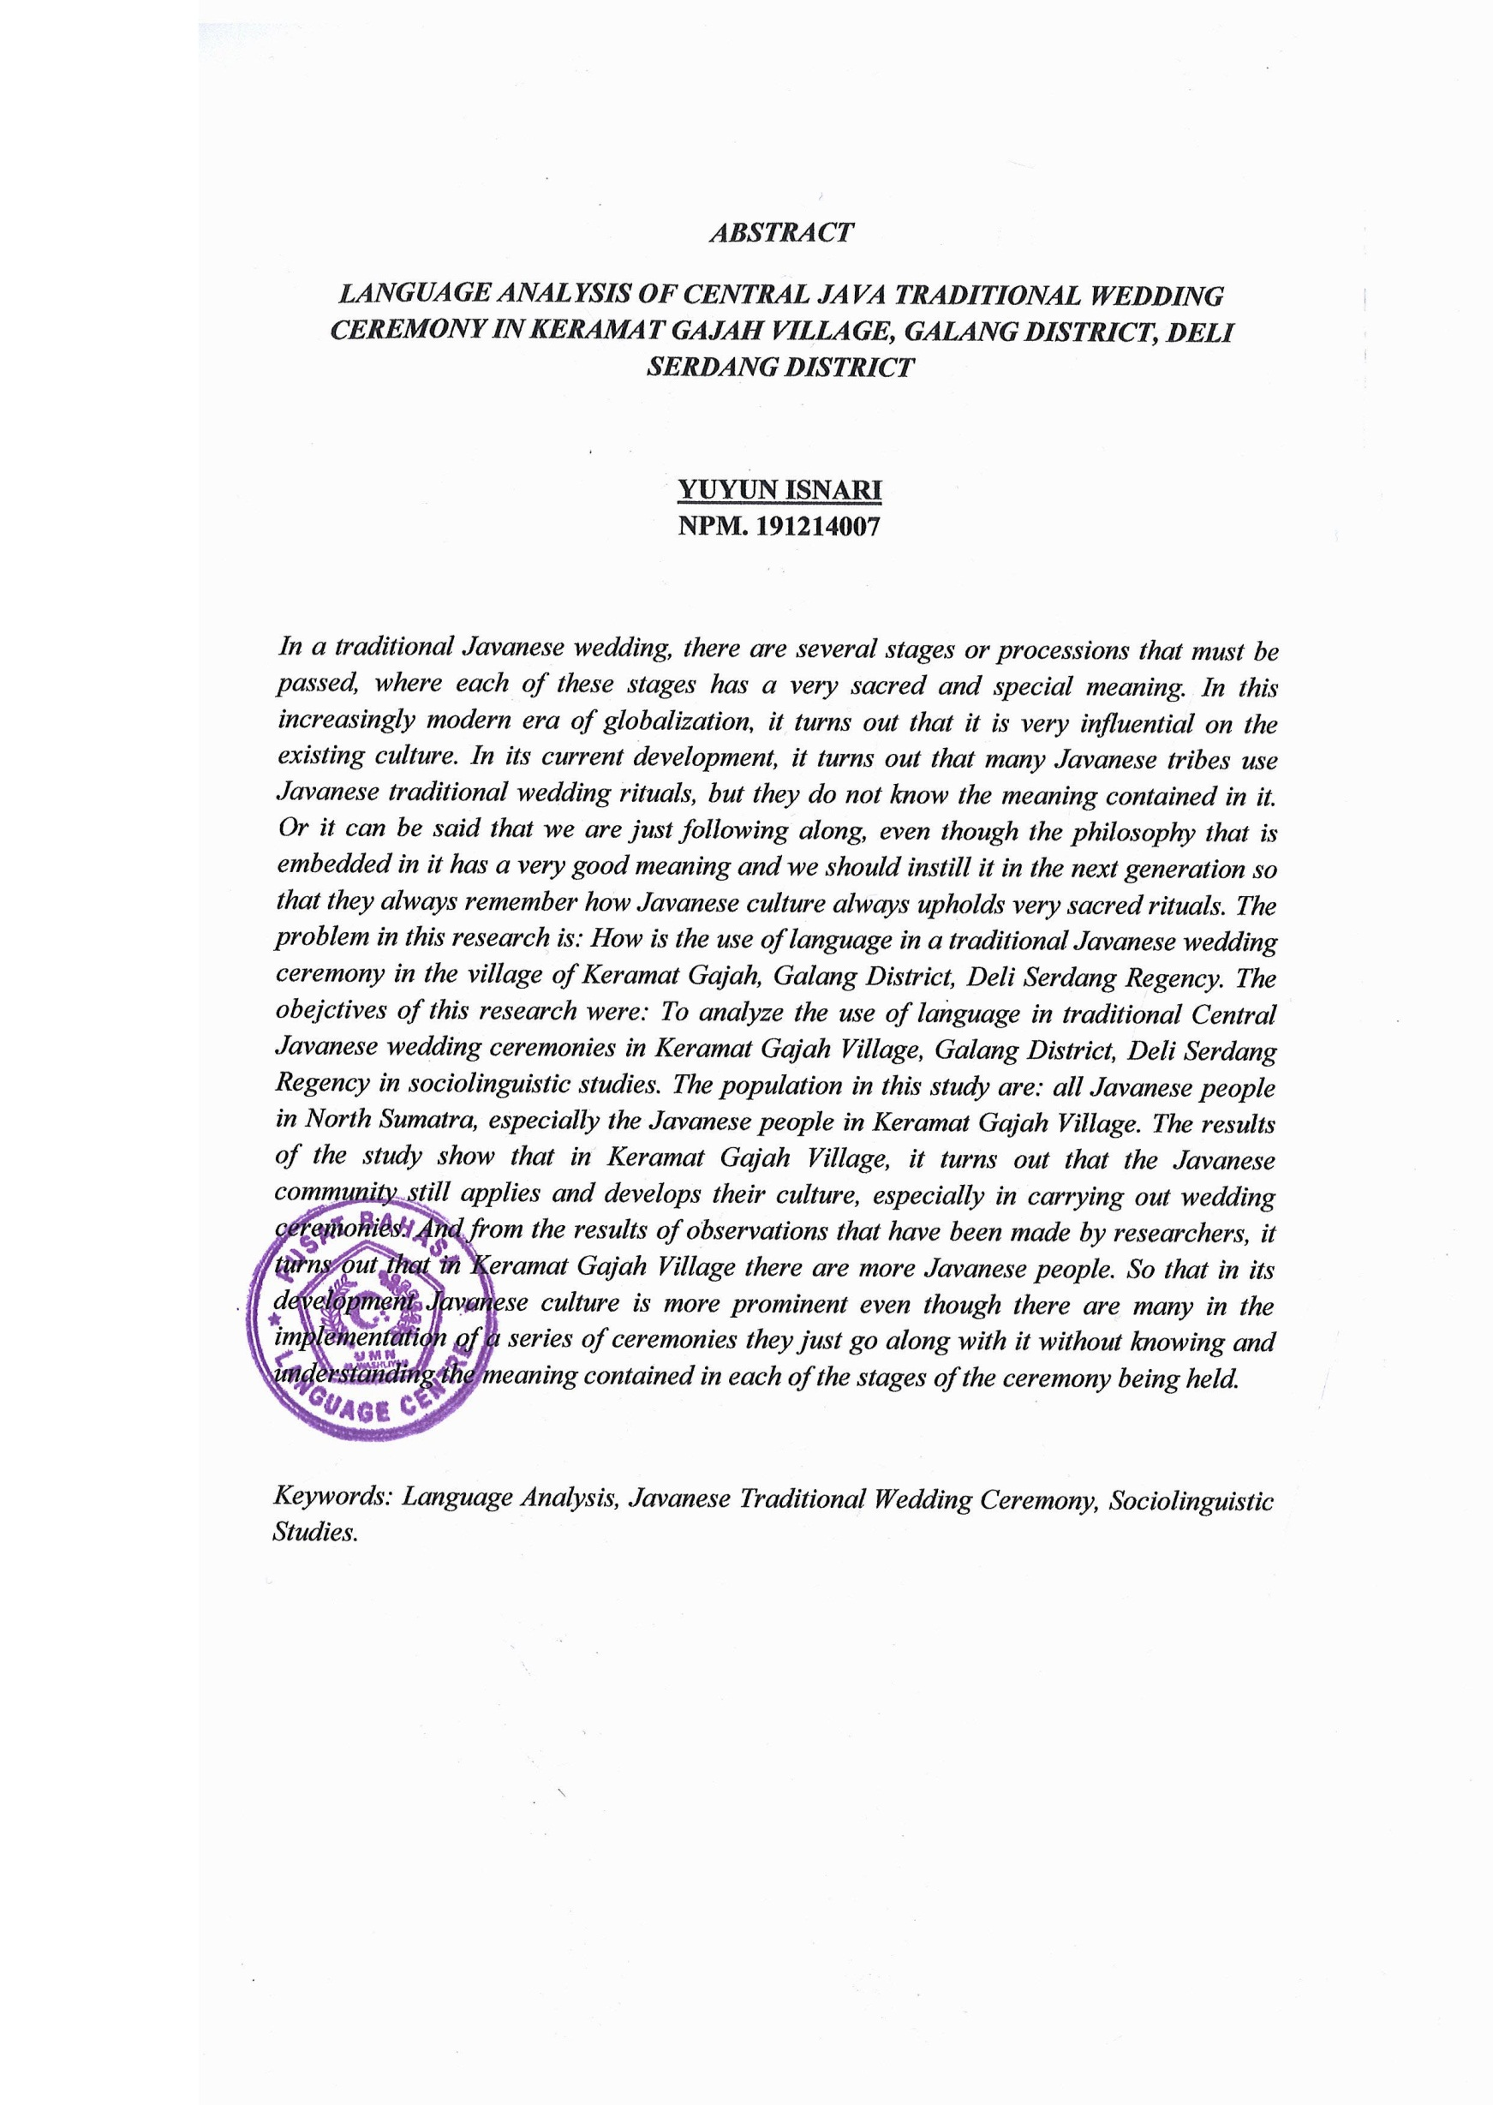
ABSTRACT
LANGUAGE ANALYSIS OF CENTRAL JAVA TRADITIONAL WEDDING CEREMONY IN KERAMAT GAJAH VILLAGE,
GALANG DISTRICT, DELI SERDANG DISTRICT

BY:
YUYUN ISNARI
NPM. 191214007

In a traditional Javanese wedding there are several stages or processions that must be passed, where each of these stages has a very sacred and special meaning. In this increasingly modern era of globalization, it turns out that it is very influential on the existing culture. In its current development, it turns out that many Javanese tribes use Javan ese traditional wedding rituals, but they do not know the meaning contained in it. Or it can be said that we are just following along, even though the philosophy that is embedded in it has a very good meaning and we should instill it in the next generation so that they always remember how Javanese culture always upholds very sacred rituals. The problem in this research is: How is the use of language in a traditional Javanese wedding ceremony in the village of Keramat Gajah, Galang District, Deli Serdang Regency?”. The aims of this study were: To analyze the use of language in traditional Central Javanese wedding ceremonies in Keramat Gajah Village, Galang District, Deli Serdang Regency in sociolinguistic studies. The population in this study are: all Javanese people in North Sumatra, especially the Javanese people in Keramat Gajah Village. The results of the study show that in Keramat Gajah Village, it turns out that the Javanese community still applies and develops their culture, especially in carrying out wedding ceremonies. And from the results of observations that have been made by researchers, it turns out that in Keramat Gajah Village there are more Javanese people. So that in its development Javanese culture is more prominent even though there are many in the implementation of a series of ceremonies they just go along with it without knowing and understanding the meaning contained in each of the stages of the ceremony being held.

Keywords: Language Analysis, Javanese Traditional Wedding Ceremony, Sociolinguistic Studies.

